PPMS Ecole Le Petit Prince Document de synthèse pour les remplaçants

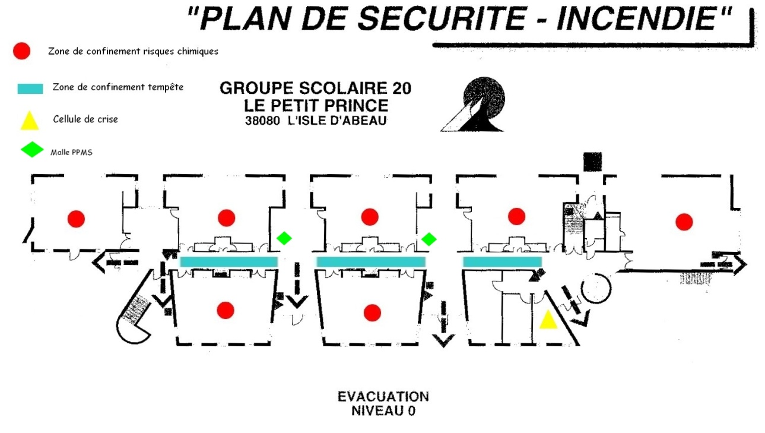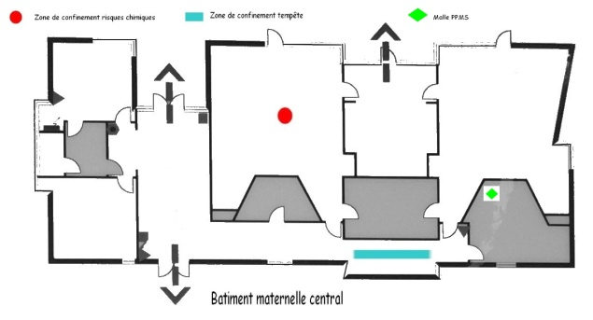
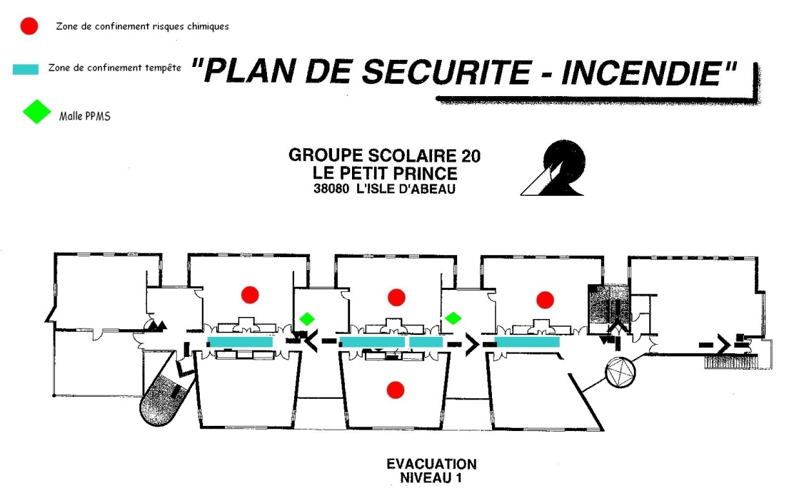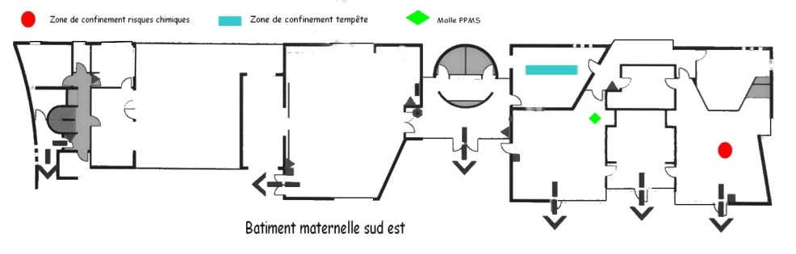
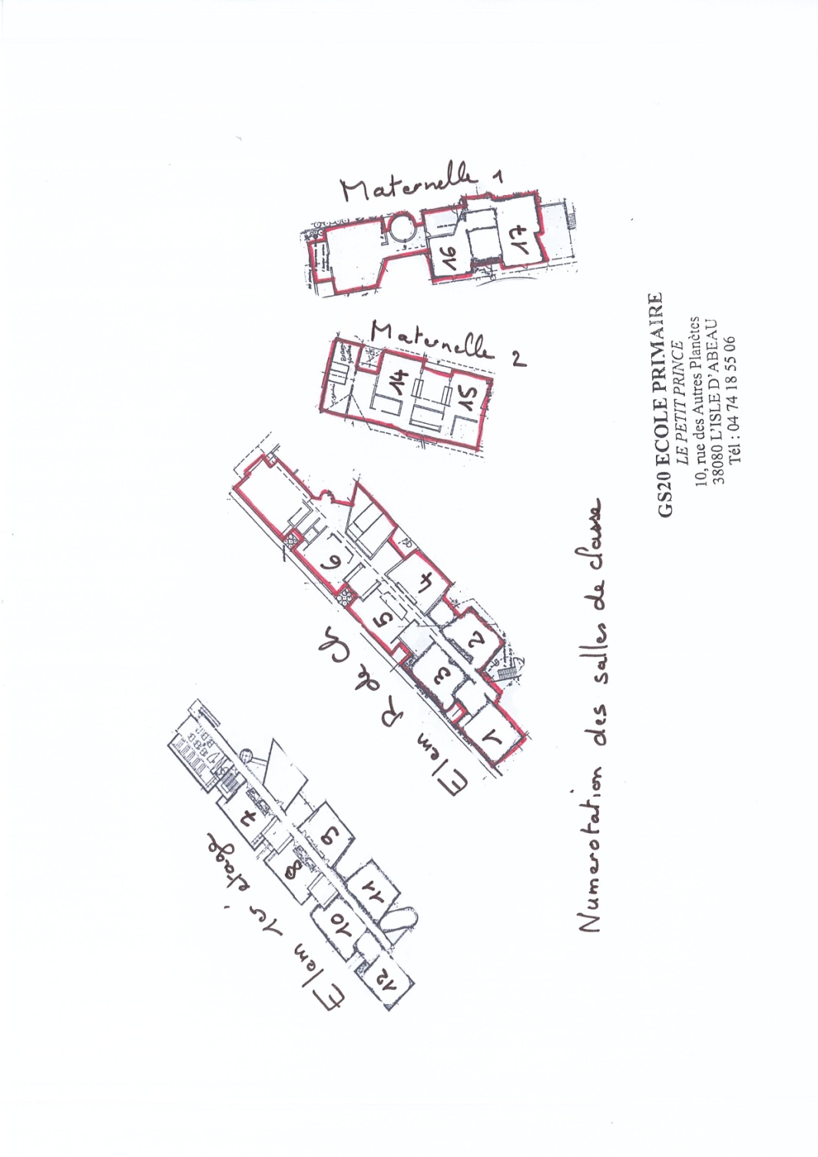

. Déclencher l’alarme
Situations d’alerte | Alarme déclenchée | Personne(s) responsable(s) du déclenchement
Attentat ou attaque se déroulant au sein de l’établissement | Différente du confinement ou de l’incendie  Sifflets,, voix, talkies walkies et téléphones | Toute personne témoin
Attentat se déroulant à l’extérieur et à proximité de l’établissement | Communication des informations de vive voix entre les enseignants ou par sms et talkies | La personne qui reçoit l’information en concertation avec la directrice.
Risque chimique | Sms ; talkies, Mégaphone ou alarme confinement (en cours d’installation) | La personne qui reçoit l’information en concertation avec la directrice.
Tempête | Sms ; talkies et mégaphone ou alarme confinement (en cours d’installation) | La personne qui reçoit l’information en concertation avec la directrice.
Séisme | Sms ; talkies et mégaphone ou alarme confinement (en cours d’installation) | La personne qui reçoit l’information en concertation avec la directrice.

Intrusion
Qui donne l’alerte aux forces de l’ordre ?
Le PPMS attentat-intrusion répertorie ici la ou les personnes désignées, en principe, pour appeler les forces de l’ordre sachant :
- que la personne normalement désignée peut être dans l’incapacité de donner l’alerte
- que l’alerte est donnée par celui qui est en mesure de le faire
- qu’il ne faut pas imaginer que quelqu’un d’autre a déjà donné l’alerte

Origine du danger | Personnes prioritairement désignées pour donner l’alerte
En cas d’attentat ou d’attaque au sein de l’école ou de l’établissement scolaire | Tous les adultes en capacité de le faire sauf si certitude que les forces de l’ordre ont déjà été alertées
En cas de sac abandonné ou d’objet suspect | La directrice en concertation avec ses collègues
En cas de comportement suspect | La directrice en concertation avec ses collègues

NB : Informations à donner lors d’un appel au 17 ou au 112
Toute personne qui appelle les forces de l’ordre doit essayer de donner les informations essentielles répondant à trois questions :
- Où a lieu l’attaque ?
Localiser l’attaque → identification de l’école ou de l’établissement et adresse exacte + si possible, emplacement des assaillants sur le site.
- Qu’est-ce qui se passe ?
Décrire l’attaque → mode opératoire, nombre d’assaillants, victimes. • Quelle a été la réaction ?
Donner le positionnement des élèves et des personnels.
  - Le PPMS définit salle par salle (sans oublier le CDI, les salles de repos, les réfectoires et les gymnases, par exemple) les actions à effectuer et les personnes chargées de leur exécution. Situation des malles PPMS voir plan joint

Identification de la salle | Localisation |  | Adulte responsable de l’évacuation | Lieux pour se cacher | Issues pour s’échapper | Lieux de repli
Classe 1 | Voir plan ci-joint |  | Salle périscolaire | La classe | 4 issues possibles : 2 sur la cour , 1 sur le parking enseignant et 1 sur la cour intérieure devant l’école | Salle évolution élémentaire
Classe 2 |  |  | Enseignant | La classe | 4 issues possibles : 2 sur la cour , 1 sur le parking enseignant et 1 sur la cour intérieure devant l’école | Salle évolution élémentaire
Classe 3 |  |  | Enseignant | La classe | 4 issues possibles : 2 sur la cour , 1 sur le parking enseignant et 1 sur la cour intérieure devant l’école | Salle évolution élémentaire
Classe 4 |  |  | Enseignant | La classe | 4 issues possibles : 2 sur la cour , 1 sur le parking enseignant et 1 sur la cour intérieure devant l’école | Classe 5 ou 1 et Salle évolution élémentaire
Classe 5 |  |  | Enseignant | La classe | 4 issues possibles : 2 sur la cour , 1 sur le parking enseignant et 1 sur la cour intérieure devant l’école | Classe 4 ou Salle évolution élémentaire
Classe 6 |  |  | Enseignant | La classe | 4 issues possibles : 2 sur la cour , 1 sur le parking enseignant et 1 sur la cour intérieure devant l’école | Salle des maitres ou classe 1
Classe 7 |  |  | Enseignant | La classe | Un escalier à chaque bout du bâtiment puis 4 issues possibles : 2 sur la cour , 1 sur le parking enseignant et 1 sur la cour intérieure devant l’école | Salle informatique
Classe 8 |  |  | Enseignant | La classe | Un escalier à chaque bout du bâtiment puis 4 issues possibles : 2 sur la cour , 1 sur le parking enseignant et 1 sur la cour intérieure devant l’école | Classe 9
Classe 9 |  |  | Enseignant | La classe | Un escalier à chaque bout du bâtiment puis 4 issues possibles : 2 sur la cour , 1 sur le parking enseignant et 1 sur la cour intérieure devant l’école | Classe 8
Classe 10 |  |  | Enseignant | La classe | Un escalier à chaque bout du bâtiment puis 4 issues possibles : 2 sur la cour , 1 sur le parking enseignant et 1 sur la cour intérieure devant l’école | Classe 11 ou BCD
Classe 11 |  |  | Salle arts plastiques : utilisée occasionnellement | La classe | Un escalier à chaque bout du bâtiment puis 4 issues possibles : 2 sur la cour , 1 sur le parking enseignant et 1 sur la cour intérieure devant l’école | Retour dans sa classe ou BCD
Classe 12 |  |  | Salle périscolaire  utilisée occasionnellement | La classe | Un escalier à chaque bout du bâtiment puis 4 issues possibles : 2 sur la cour , 1 sur le parking enseignant et 1 sur la cour intérieure devant l’école
Classe 14 |  |  | Enseignant | La classe | Issues de secours donnant dans la cour maternelle et dans la cour élémentaire | Classe 15 ou couloir
Classe 15 |  |  | Garderie utilisée occasionnellement | La classe | Issues de secours donnant dans la cour maternelle et dans la cour élémentaire
Classe 17 |  |  | Enseignant | La classe | Issues de secours donnant dans la cour maternelle et dans la cour fermée devant l’école | Classe 16, vestiaire
Salle évolution maternelle | Batiment maternelle 1 |  |  | Le vestiaire de la classe 16 | Issues de secours donnant dans la cour maternelle et dans la cour fermée devant l’école | Vestiaire ou classe 16
Salle évolution élémentaire | Batiment elem rez de chaussée |  |  | La classe la plus proche | Issues de secours donnant dans la cour élémentaire et dans la cour fermée devant l’école | Retour dans sa classe ou classe 1
Dortoir maternelle 1 | Bâtiment maternelle 1 |  |  | La classe | Issues de secours donnant dans la cour maternelle et dans la cour fermée devant l’école
Classe 16 : Dortoir maternelle 2 |  |  |  | La classe | Issues de secours donnant dans la cour maternelle et dans la cour fermée devant l’école
BCD | Batiment elem 1er étage | Aide bibliothécaire |  | La classe | Un escalier à chaque bout du bâtiment, un escalier de secours donnant sur la cour fermée devant l’école puis 4 issues possibles : 2 sur la cour , 1 sur le parking enseignant et 1 sur la cour intérieure devant l’école | Retour dans sa classe ou classe 12
Salle informatique | Batiment elem 1er étage  utilisée occasionnellement |  |  | La classe | Un escalier à chaque bout du bâtiment puis 4 issues possibles : 2 sur la cour , 1 sur le parking enseignant et 1 sur la cour intérieure devant l’école | Retour dans sa classe ou classe 12

Risques chimiques
Nuage toxique :
• Regrouper tout le monde à l’abri dans les locaux de confinement prévus.
• Fermer portes et fenêtres et calfeutrer les ouvertures avec le matériel à disposition dans les malles PPMS (aérations…) ;
• Couper la ventilation, le gaz et l’électricité si demande des autorités;
• Eviter toute flamme ou étincelle en raison du risque éventuel d’explosion ;
A l’extérieur des bâtiments:
S’éloigner si possible perpendiculairement à la direction du vent et rejoindre le bâtiment le plus proche.
Bâtiment principal :
Chaque enseignant rejoint sa salle de classe avec ses élèves. Les deux classes de maternelle rejoignent le bâtiment principal si elles sont en récréation.
Classe de Mme Massenat en salle de garderie. Classe de Mme Romeyer Maudry en salle d’évolution.
Bâtiment maternelle central
Le bâtiment reste vide si les élèves étaient en récréation. Sinon confinement de la classe dans la salle de classe.
Bâtiment maternelle sud est :
Le bâtiment reste vide si les élèves étaient en récréation. Sinon confinement de la classe dans la salle de classe.
Bâtiment restaurant scolaire:
Le bâtiment reste vide s’il n’y a pas d’élèves présents dans le bâtiment au moment du déclenchement de l’alarme. Sur le temps périscolaire, les élèves sont confinés dans la salle de restauration.

Explosion :
• Evacuer dans le calme tout le monde vers les lieux de mise en sûreté externes (autres bâtiments ou gymnase Douillet) en évitant les zones fortement endommagées (chutes d’objets, de pylônes…)

Risques tempête
A l’extérieur des bâtiments:
Les élèves et leurs enseignants rejoignent le plus rapidement possible le bâtiment le plus proche et se confinent comme prévu.
Bâtiment principal :
Les enseignants rejoignent le couloir central et font asseoir les élèves dans les parties du couloir sans baies vitrées. .
Bâtiment maternelle central
L’enseignante confine ses élèves dans le couloir.
Bâtiment maternelle sud est :
L’enseignante confine ses élèves dans le vestiaire.
Bâtiment restaurant scolaire:
Le bâtiment reste vide s’il n’y a pas d’élèves présents dans le bâtiment au moment du déclenchement de l’alarme. Sur le temps périscolaire, les élèves sont confinés dans la salle de restauration.

Séismes
A l’extérieur des bâtiments:
Les élèves et leurs enseignants rejoignent les points de rassemblement éloignés des bâtiments.
Seuls les secours sont autorisés à pénétrer dans un bâtiment endommagé.
A l’intérieur des bâtiments:
Les élèves se mettent sous les tables. Il ne faut pas utiliser l’ascenseur et les escaliers. Les élèves à l’étage restent dans leur classe jusqu’à l’arrivée des secours ou jusqu’à l’ordre d’évacuation.

